Comportements et stratégies : visualiser 100 avec des groupes de 10
- L’élève décompose 100 en groupes, mais ne fait pas le lien à des groupes de 10.  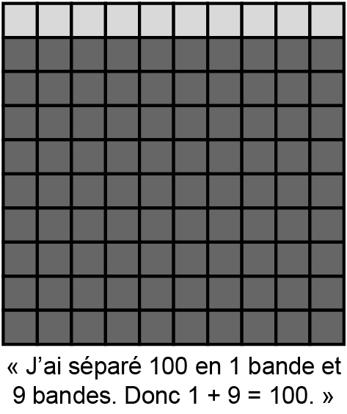 | - L’élève décompose 100 en groupes de 10 (d’une seule façon).  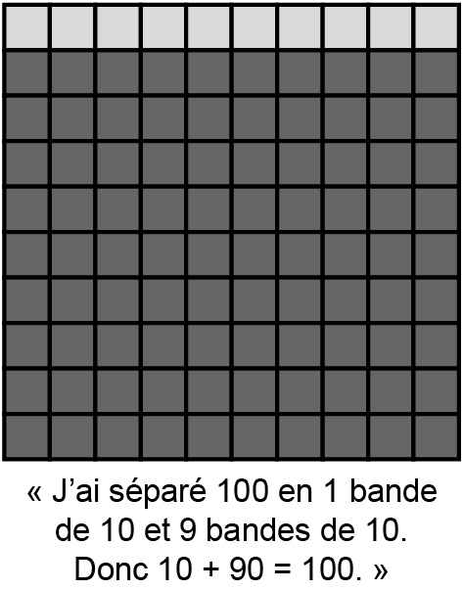 |  | - L’élève décompose 100 en plusieurs groupes de 10 (de plusieurs façons) et note chaque somme.  « Je peux obtenir 100 de plusieurs façons. »  1 bande de 10 et 9 bandes de 10, ou 10 + 90 = 100  2 bandes de 10 et 8 bandes de 10, ou 20 + 80 = 100  3 bandes de 10 et 7 bandes de 10, ou 30 + 70 = 100  4 bandes de 10 et 6 bandes de 10, ou 40 + 60 = 100  5 bandes de 10 et 5 bandes de 10, ou 50 + 50 = 100 | - L’élève reconnaît la régularité selon laquelle, pour obtenir 100, un terme d’addition augmente de 10 chaque fois que l’autre terme diminue de 10.  10 + 90 = 100  20 + 80 = 100  30 + 70 = 100  40 + 60 = 100  50 + 50 = 100  60 + 40 = 100  70 + 30 = 100  80 + 20 = 100  90 + 10 = 100
Observations et documentation

